과제21

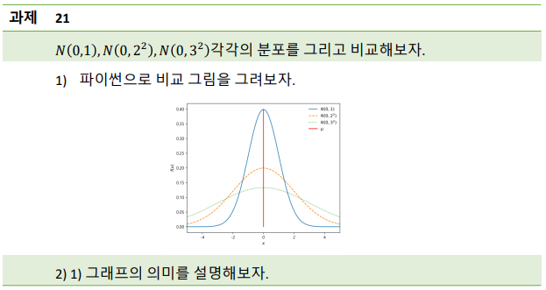

1)

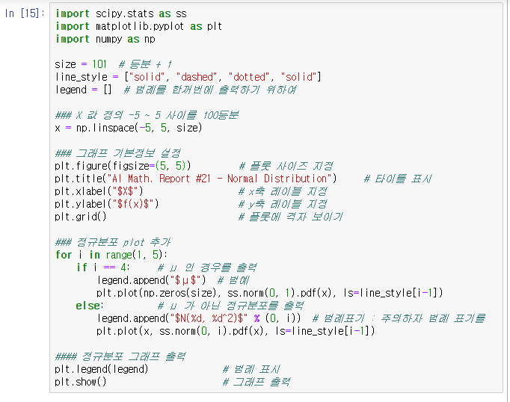

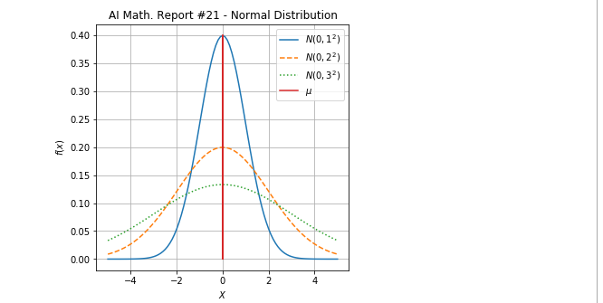

2)

평균은 0으로 모두 같고, 분산은 1, 2, 3으로 각각 다른 경우의 그래프입니다. 동일한 평균이지만 분산, 즉 표준편차가 큰 경우에는 데이터 산포가 넣게 흩어져 있음을 알 수 있습니다.

그러나, 상위 3개의 곡선 그래프의 넓이는 확률 값의 합인 1로 모두 동일합니다.

요컨데, 분산이 클수록 넓게 분포하며, 분산이 작으면 평균값인 0에 가까이 분포합니다.